Pedro Trigo: «Lo más grande que tenemos y somos es nuestra condición de personas»
marzo 29, 2020 - Espiritualidad, Pedro Trigo sj - Etiquetas: individuo, persona, relaciones - 0 comentarios
Por Pedro Trigo s.j.
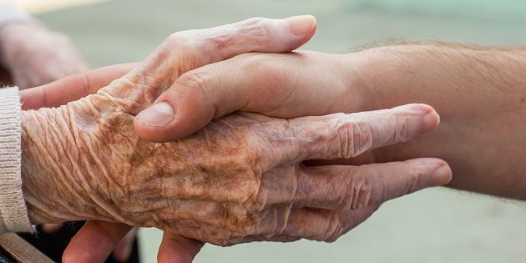
Foto: Cathopic | dinax
Decíamos que el ser humano tiene tres dimensiones. La menos reconocida de las tres es nuestra condición de personas. Tan negada que en diccionario no existe ni el concepto. En el diccionario de la Real Academia de la Lengua Española persona es: “individuo de la especie humana”. Es, pues, una clase de individuo, para los seres humanos, un sinónimo de individuo. Ésa es, obviamente, la propuesta establecida en este sistema de mercado que busca extenderlo hasta equipararlo al mundo. Sólo existen individuos que se relacionan con los que quieren, para lo que quieren y mientras quieran. Lo que tiene sustancia es el individuo. Las relaciones son accidentes.
Esto es simplemente mentira: no hace justicia a la realidad. La realidad es que cada uno venimos de la relación de nuestros padres. Es antes la relación que nuestra constitución como individuos. Al nacer la cría humana es la más desvalida entre los animales. Lo que nos ha posibilitado vivir es la relación constante y gratuita de amor de nuestra madre y luego de nuestro padre, de muchos familiares y de tantísimos que nos han posibilitado estar a la altura del tiempo. Es esa relación de amor libre y liberador la que nos ha posibilitado desarrollarnos individualmente. Lo primero y más denso es la relación libre, gratuita y horizontal de amor, que nos hace personas. De ella brota el individuo.
Y el sujeto, ya que la responsabilidad no se ejerce solo ante nosotros mismos, ante nuestra conciencia. La primera responsabilidad es la respuesta al amor de nuestra madre que nos hace asumirnos como personas. Ese es el sentido literal de responsabilidad que viene del latín: responsa = respuesta. La madre ejerce su condición de persona entregándose a su criatura. La criatura asume su condición de persona entregándose a su mamá, poniéndose en sus manos, no sólo físicamente sino como entrega amorosa y libre.
Lo más grande que tenemos y somos es nuestra condición de personas. Ella es lo más trascendente y sagrado.
Insistimos en que nuestra condición de persona no viene de cualquier relación sino de la entrega amorosa, horizontal y gratuita de nuestra mamá y después de tantos otros, y de nuestra correspondencia en los mismos términos. El do ut des, te doy para que me des, que caracteriza al mundo romano y a nuestro mundo-mercado no personaliza ya que es autocentrado, individualista, porque cada uno busca su propio provecho.

¿No sería bueno dedicar un tiempo sólido y sincero para hacernos cargo de hasta qué punto vivimos esta dimensión de personas, hasta qué punto ella da el tono a nuestras vidas y espolea y dirige nuestra condición de individuos y de sujetos?
En estos días de encierro ¿no sería bueno proponernos ejercitar con toda la plenitud posible nuestra condición de personas?
¿No sería bueno también dedicar tiempo para agradecer a todos los que se han entregado a nosotros en las diversas épocas de nuestra vida y con su entrega desinteresada nos han ayudado decisivamente a ser lo que somos?
https://revistasic.gumilla.org/2020/pedro-trigo-lo-mas-grande-que-tenemos-y-somos-es-nuestra-condicion-de-personas/

